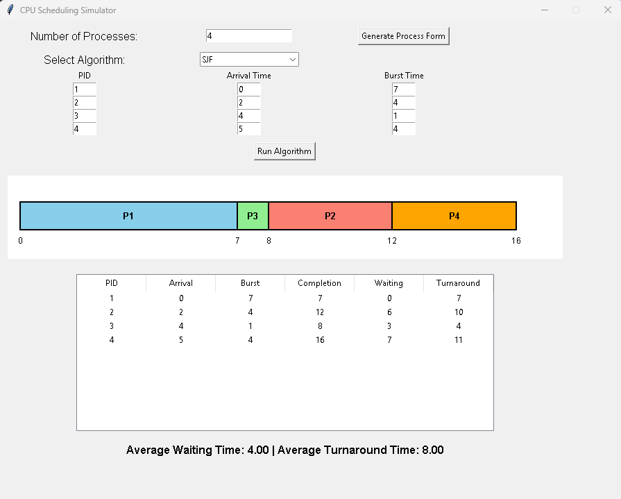
SJF:
الگوریتم SJF به منظور کاهش میانگین زمان انتظار طراحی شده و فرآیند با کوتاه‌ترین زمان اجرا را انتخاب می‌کند. فرآیندها ابتدا بر اساس زمان ورود و در صورت تساوی بر اساس Burst Time مرتب شدند. صف آماده (ready queue) برای نگهداری فرآیندهای رسیده ایجاد گردید و در هر مرحله تصمیم‌گیری، این صف بر مبنای کوتاه‌ترین Burst Time مرتب شد. فرآیند انتخاب‌شده به طور کامل اجرا گردید و معیارهای عملکرد محاسبه شدند. این روش شبیه‌سازی دقیق تصمیم‌گیری پویا را فراهم آورد و از وقفه غیرضروری جلوگیری کرد.

SRTF :
این الگوریتم نسخه قابل‌وقفه SJF بوده و بهینه‌ترین میانگین زمان انتظار را ارائه می‌دهد. زمان به صورت واحد به واحد پیش برده شد و دیکشنری برای نگهداری زمان باقی‌مانده هر فرآیند تعریف گردید. در هر واحد زمانی، فرآیندهای رسیده به صف آماده افزوده شدند و فرآیند با کوتاه‌ترین زمان باقی‌مانده انتخاب گردید. در صورت تغییر فرآیند در حال اجرا، پیش‌قطعی انجام و قطعه جدید در نمودار گانت آغاز شد. این رویکرد شبیه‌سازی دقیق پیش‌قطعی را ممکن ساخت و امکان محاسبه صحیح معیارها را در زمان تکمیل فرآیند فراهم آورد.

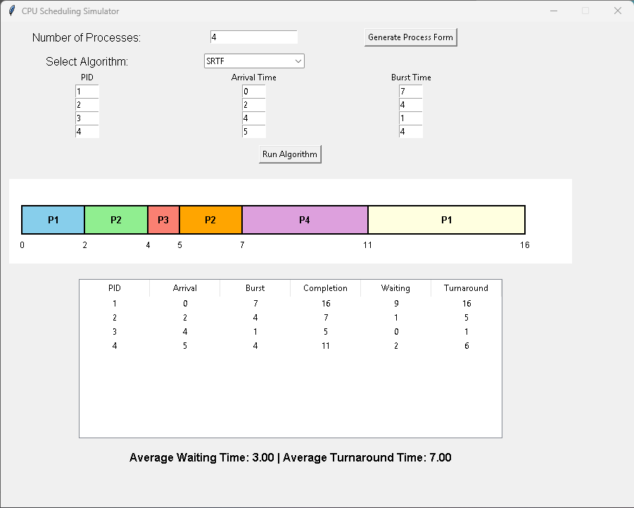

- تجلیل و مقایسه نتایج الگوریتم‌های SJF و SRTF:
تفاوت‌های کلیدی بین SJF و SRTF
ماهیت الگوریتم: SJF غیرقابل‌وقفه است، به این معنا که پس از انتخاب و شروع یک فرآیند، آن را تا پایان اجرا می‌کند، حتی اگر فرآیندهای کوتاه‌تری در حین اجرا وارد شوند. در مقابل، SRTF قابل ‌وقفه است و در هر واحد زمانی، فرآیند با کوتاه‌ترین زمان باقی‌مانده را بررسی و انتخاب می‌کند. این ویژگی اجازه می‌دهد تا فرآیندهای طولانی‌تر برای فرآیندهای کوتاه‌تر ورودی، پیش‌قطعی شوند.
تصمیم‌گیری در SJF:
تصمیم‌گیری تنها در لحظات پایان فرآیندها یا ورود فرآیندهای جدید ،هنگام خالی بودن CPU، انجام می‌شود و بر اساس زمان اجرای کامل فرآیند است. اما در SRTF، تصمیم‌گیری پویا و مداوم است و بر اساس زمان باقی‌مانده (Remaining Time) محاسبه می‌شود، که این امر بهینه‌سازی بیشتری را امکان‌پذیر می‌سازد.
تعداد Context Switches:
SJF معمولاً سوئیچ‌های کمتری دارد (در این تست‌کیس، ۳ سوئیچ: P1 به P3، P3 به P2، P2 به P4) ، به دلیل اینکه فرآیندها کامل اجرا می‌شوند. SRTF سوئیچ‌های بیشتری دارد (در این مورد، ۴ سوئیچ: P1به P2، P2 به P3، P3 به P2، P2 به P4، P4 به P1) زیرا پیش‌قطعی‌های مکرر رخ می‌دهد.
توجه شود که در بخش مربوطه به هر کدام از تست‌کیس‌ها برای هر هر مورد توضیحات در خصوص اینکه چه فرایند‌هایی در الگوریتم رخ می‌دهند آورده شده. با توجه به توضیحاتی که قبلا در خصوص متدولوژی هر الگوریتم آورده شده، به دلایل اصلی تفاوت در نتایج هر الگوریتم می‌پردازیم.
با توجه به نتایج، الگوریتم SRTF میانگین زمان انتظار را به اندازه یک واحد زمانی (از ۴ به ۳) کاهش می‌دهد چرا که پیش‌قطعی P1 در زمان‌های ۲ و ۴ (برای P2 و P3) اجازه می‌دهد فرایند‌هایی کوتاه مثل P3 بلافاصله اجرا شوند. این امر با اصل کاهش واریانس زمان اجرا در سیستم‌های عامل همخوانی دارد و از پیدیده Convoy Effect (که در این مثال در الگوریتم SJF فرایند‌های کوتاه پشت فرایند طولانی منتظر می‌مانند) جلوکیری می‌کنند. با این حال،‌P1 در SRTF زمان انتظار بالاتری دارد (۹ واحد در مقابل ۰)، که می‌تواند به Starvation فرایند‌های طولانی منتج شود. SJF ساده‌تر است و سوئیج‌های کمتری دارد. ولی این الگوریتم زمانی مشکل‌ساز خواهد شد که فضای پردازشی ما پویا باشد. در صورت پویا شدن فضای پردازشی مشاهده می‌کنیم که الگوریتم SJF با افزایش تعداد و تنوع فرایند‌ها غیر بهینه عمل می‌کند.

FCFS:
این الگوریتم غیرقابل‌وقفه بوده و فرآیندها بر اساس ترتیب ورود اجرا می‌شوند. ابتدا لیست فرآیندها بر مبنای زمان ورود (Arrival Time) مرتب شد تا ترتیب طبیعی حفظ گردد. متغیر current_time برای شبیه‌سازی زمان CPU تعریف گردید و در صورت وجود فاصله زمانی تا ورود فرآیند بعدی، زمان به طور مناسب پیش برده شد. هر فرآیند به طور کامل اجرا گردید و قطعه مربوطه در نمودار گانت ثبت شد. در نهایت، زمان‌های تکمیل، چرخش (Completion Time - Arrival Time) و انتظار (Turnaround Time - Burst Time) محاسبه و بازگشت داده شدند. این رویکرد به دلیل سادگی و خطی بودن الگوریتم انتخاب شد تا از پیچیدگی غیرضروری جلوگیری شود.
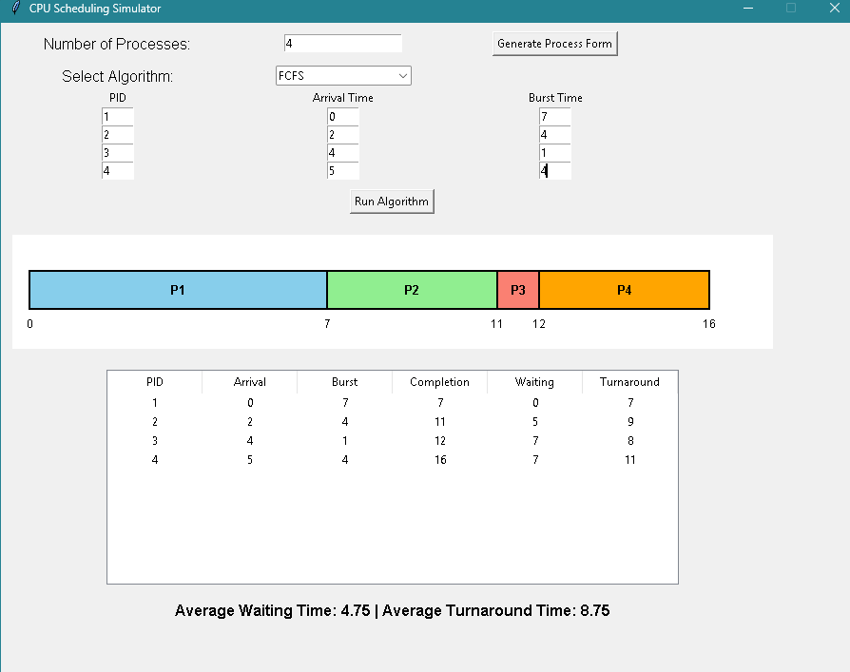
Non-preemptive Priority-Based:
در این الگوریتم، اولویت عددی بالاتر نشان‌دهنده اهمیت بیشتر است. فرآیندها بر اساس زمان ورود مرتب شدند و صف آماده ایجاد گردید. در هر مرحله، صف بر مبنای اولویت معکوس (بالاترین اولویت اول) و در صورت تساوی بر اساس زمان ورود مرتب شد. فرآیند با بالاترین اولویت انتخاب و به طور کامل اجرا گردید. این روش تضمین کرد که تصمیم‌گیری بر اساس اولویت بدون وقفه انجام شود و نمودار گانت پیوسته باقی بماند.
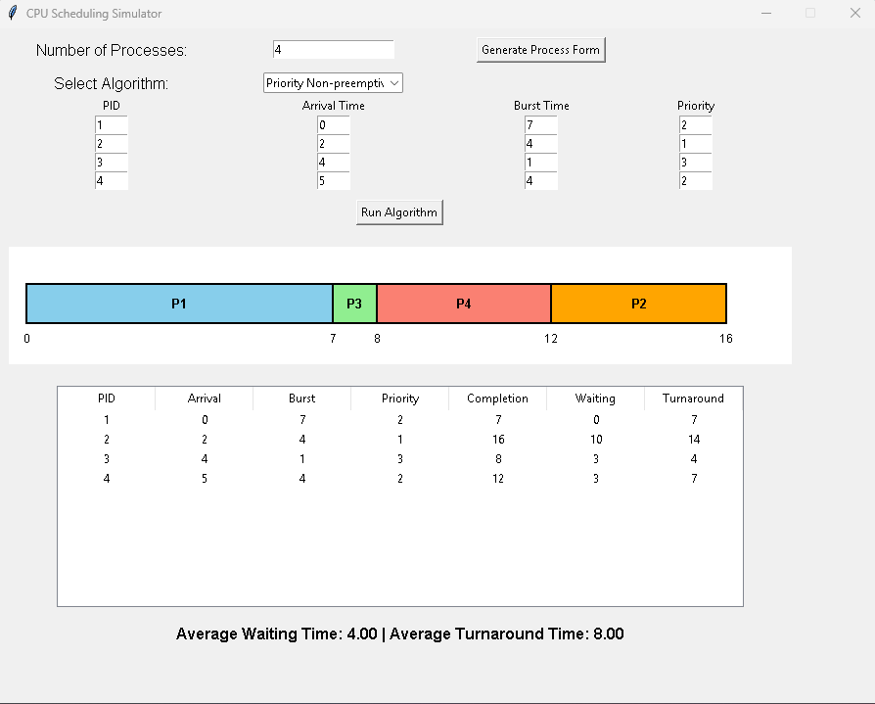
Preemptive Priority-Based :
این الگوریتم مشابه SRTF عمل می‌کند اما بر اساس اولویت تصمیم‌گیری می‌نماید. زمان واحد به واحد پیش برده شد و در هر لحظه، فرآیند با بالاترین اولویت در میان فرآیندهای رسیده انتخاب گردید. در صورت ورود فرآیند با اولویت بالاتر پیش‌قطعی فوری اعمال و قطعه جدید در نمودار گانت آغاز شد. این رویکرد امکان پاسخ‌دهی سریع به فرآیندهای با اهمیت بالا را فراهم آورد و معیارهای عملکرد را با دقت محاسبه کرد.
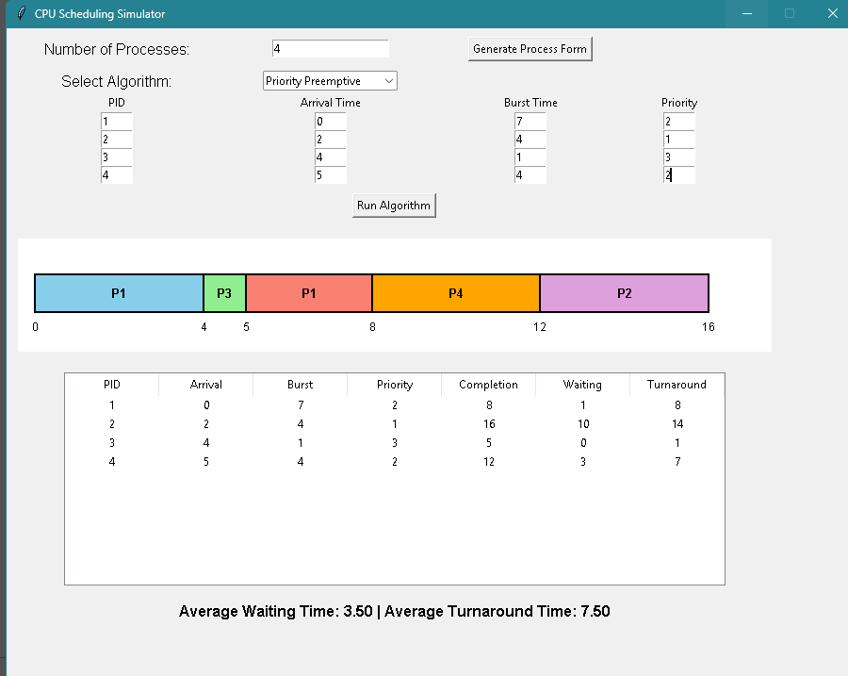
Round Robin :
الگوریتم Round Robin برای دستیابی به عدالت در تخصیص CPU طراحی شده است. از ساختار deque برای صف چرخشی استفاده گردید تا عملیات افزودن و برداشتن کارآمد باشد. فرآیندهای رسیده بر اساس زمان ورود به صف افزوده شدند و هر فرآیند به مدت زمان کوانتوم (یا کمتر در صورت اتمام) اجرا گردید. در هر واحد زمانی، زمان انتظار سایر فرآیندهای موجود در صف افزایش یافت. در صورت تغییر فرآیند، قطعه قبلی در نمودار گانت بسته و قطعه جدید آغاز شد. این روش چرخه عادلانه و مدیریت صحیح سوئیچ‌های زمینه را تضمین کرد و امکان تحلیل تأثیر کوانتوم‌های مختلف را فراهم آورد.
